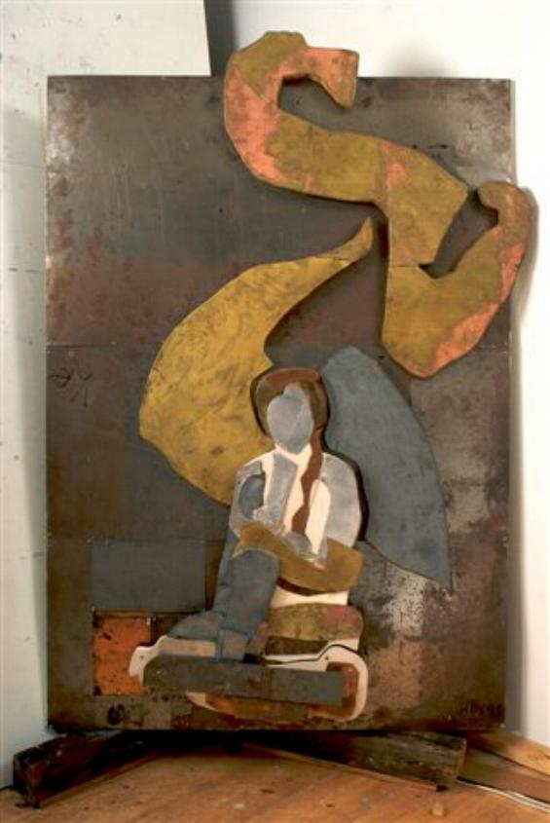

Engel og tegn, metalcollage 1995

Ved åbningen af Helles udstilling på Kunstcentret Silkeborg Bad 27/1 2007

Constable: "painting is but another name for feeling".

1. Tak for indbydelsen til at sige nogle ord her ved åbningen af Helle Thorborgs store 80-års fødselsdagsudstilling.
Jeg må straks bryde sammen og tilstå, at jeg hverken er kunstner eller kunstkritiker. Jeg er så at sige født til æren. Jeg er nemlig Helles 15 år yngre bror. Vi er vokset op i samme hjem, men med den forskel, at mens Helle måtte kæmpe sig vej til kunsten i det temmelig kunstfremmede miljø, voksede jeg op med hendes kunst. Jeg har fra teenageårene haft hendes billeder på mine vægge, og jeg føler mig først rigtig hjemme et nyt sted, når de er kommet på deres rette plads.
2. Helles kunst er mangesidig. Den er blevet til gennem et langt liv fra efterkrigstiden til nu, og det er muligt at skelne mellem en række faser i denne udvikling. Desuden har hun arbejdet i mange genrer - foruden træsnit med tegninger, malerier, collager, litografier, skulptur. Hun har illustreret bøger og har udsmykket en kirke og flere gavle. Men gennem alle disse udviklingstrin og i de kunstneriske udtryksformers mangfoldighed er der et umiskendeligt fælles præg af Helles kunstnerpersonlighed. - Og det et præg der har rødder tilbage til Grafisk skole i årene omkring 1950. Men først kom tegneriet.

3. Helle har altid tegnet. Vores mor skrev dagbog til sine børn. Allerede i 1933, da Helle endnu gik i børnehave, skrev hun:
”Jeg gad vide, om Helle ikke har lidt Tegnetalent, hendes Fabrikationer i den Retning kunde godt tyde paa det. Det er mærkeligt at tænke paa, hvad der slumrer i saadanne smaa Mennesker.”

I 1944 var Helle færdig med skolen og hjalp til i en børnehave. Mor skrev i dagbogen:
”30-3 var Kunstmaler Rannow herude for at se Helles Tegninger. Helle vil saa gerne tegne hos ham, naar hun holder op med Børnehaven, og vi vilde gerne høre hans Dom. Han var meget imponeret over hendes Modeltegninger, han sagde, at hans egne første havde ikke været saa gode som hendes, men han var ikke imponeret over hendes frie Tegninger, saa han mente ikke, hun vilde egne sig til at blive Illustrator. Tegning er det eneste, hun har Lyst til rigtig, saa vi ved ikke rigtig, hvad vi skal gøre med hende

Det var rigtigt set. Helles kunst har dybe rødder i iagttagelsestegningen.

Men i øvrigt var det på det tidspunkt for sent ”at gøre noget med hende”. Vejen gik over ”Akademiet for fri og merkantil Kunst” hos Gunnar Aagaard Andersen som var elev af Axel Jørgensen. Han åbnede hendes øjne for den rene form. Så fulgte en bidende kold krigsvinter hos Robert Askou-Jensen på det uopvarmede Glyptotek med tegneøvelser, før hun i 1946 blev optaget på Akademiet.

Jeg har tit undret mig over, at så mange kunstnere er kommet fra fuldstændig kunstfremmede miljøer. Nogle mennesker må være født med en ubændig trang til at give deres følelser visuelt udtryk i form og farve. Det er som mælkebøtter der bryder op gennem asfalten.
Så kunstfremmed var vores hjem trods alt ikke. Det var et godt og borgerligt- akademisk Gentoftehjem, og der var skam også billeder på væggene. Vores forældre glædede sig over deres børns talenter og fremskridt. De hjalp med lektier, og vores mor satte teaterstykke op med dem. Hun og Helle var livet igennem tæt forbundne.
Men ukompliceret var det alligevel ikke. Helle var den førstefødte og eneste pige. Hun elskede at udtrykke sig, hvad enten det var i dans, teater, digte/prosa eller - altså - tegning. Hverdagens trummerum var hende aldrig nok. Og se, det var jo fint som barneleg og fritidssysler, men det var nok ikke noget man som voksen kunne leve af. Så hendes voksende engagement i den retning kunne med tiden give anledning rynkede bryn hos en pligtopfyldende og arbejdsom far og såmænd også hos en travl husmor der fornuftigvis mente, at sådan en halvvoksen pige skulle lære husholdning - og i øvrigt være til hjælp i huset i stedet for at sidde og tegne dagen lang. Det var noget andet med drengene, de skulle jo læse. Helle kom både ud som pige i huset og var au pair i Schweiz på den konto.

Hun levede i to verdener. Der var hjemmets, og så var der Akademiet med Grafisk skole og det frie kunstnerliv i kammeraternes kreds. Det var temmelig uforligelige størrelser. ”Mors pige” var kommet ind i en altopslugende og ganske anderledes fri og spændende verden. Og hun måtte i stigende grad sande hvad Karen Blixen havde skrevet i et brev om sin mors familie: ”Alt det jeg bedst kunne lide hos mig selv, kunne de slet ikke lide.”

4. Tiden på Grafisk skole var de formative år i Helles udvikling. Hun lærte at bygge en rumlig figur op på en todimensional flade, at forstå mellemrummenes betydning og meget andet som havde med form at gøre. Det var skulpturel tegning uden skygger eller smægtende linier.
Og samtidig indgik hun i et inspirerende arbejdsfællesskab med kammerater og med forbilledlige lærerpersonligheder som Axel Jørgensen og Holger J. Jensen. Hun har skrevet om det i sin netop udkomne jubilæumsbog. Det var en imponerende generation af modernistiske grafikere der udgik fra Axel Jørgensens skole i de år.
Hun var også på flere akademirejser. Europa var igen åbent efter krigsårene. Den vigtigste gik til Spanien hvor hun oplevede lyset og den storslåede natur, samtidig med at hun tog stærke indtryk af den noget ældre malerkammerat Frank Rubin. Meget af tiden rejste de alene sammen. Han arbejdede selv anderledes frit og påvirkede hende i den retning.
Ved hjemkomsten sprang hun for alvor ud som kunstner. En kammerat havde givet hende en digtsamling af den chilenske digter, Gabriela Mistral. Det forløste nye dimensioner i hendes vidt åbne og modtagelige sind. Det blev til 10 illustrationer til ”Danseviser”, sort hvide, skåret i de træsorter hun kunne få fat i, bl.a. det genstridige fyrretræ hvor træets årer udnyttedes som baggrund for de dansende skikkelser.

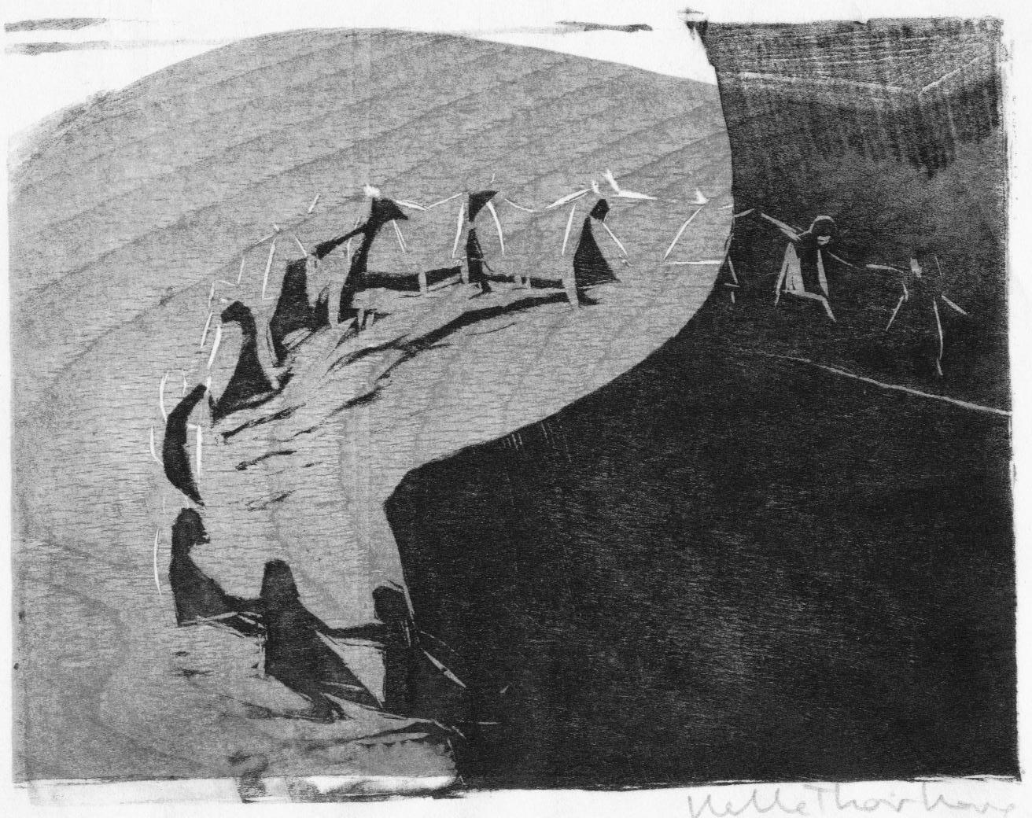

Ringdans, træsnit 1952

Gabriela Mistral-illustrationerne blev til under et stærkt indre pres, og de betød med deres frit fabulerende billedsprog en frigørelse fra akademismen - "axel'ismen" kaldte de den. Hverken før eller siden har hun arbejdet så frit. Hun fortsatte denne modernistiske linie med andre Mistral-inspirerede træsnit med billeder som "Farvel" og "Ballade I & II" i 1954. Samme år havde hun sin første separatudstilling. Det var hos Clausen i Toldbodgade. Men samtidig fortsatte hun med at lave naturalistiske bestillingsarbejder bl.a. til ”Politikens Magasin”.

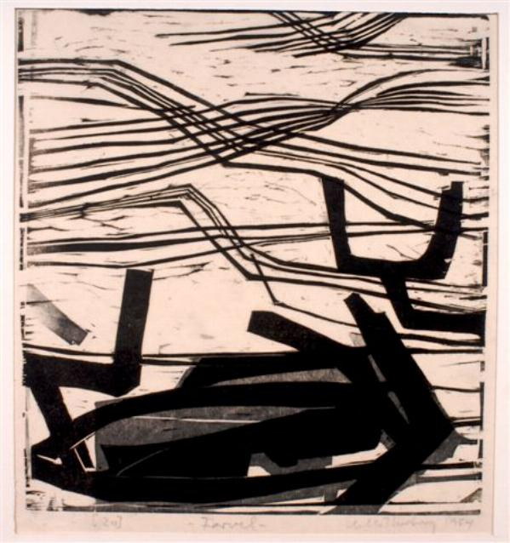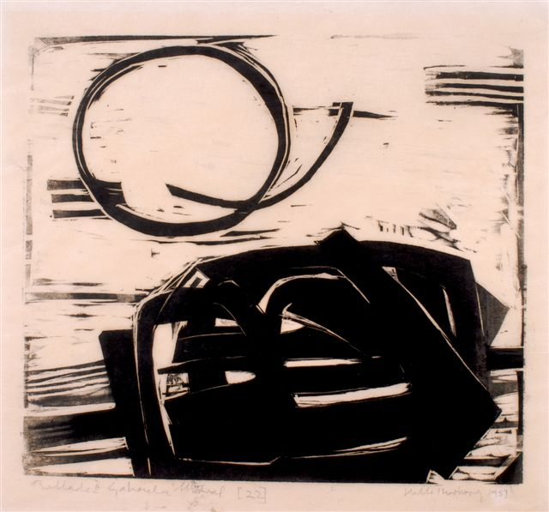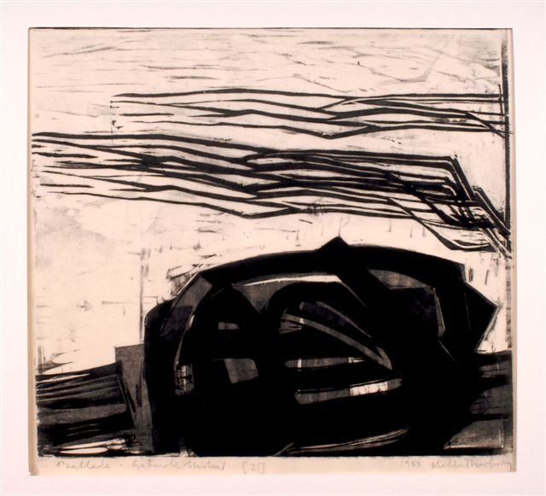

Farvel og Ballade I & II, træsnit 1954

5. Jeg har heftet mig ved denne gennembrudstid i Helles kunstnerkarriere. Den blev bestemmende for hende. Den spanske inspiration fortsatte i de følgende år hvor hun også giftede sig og fik børn. Det var et chok for hende at blive buret inde i små rum, hun der var vant til de frie forhold og kammeratskabet på Akademiet. Hendes billeder fra disse år er strenge modernistiske arbejder med inspiration fra bl.a. Paul la Cour og - igen - Gabriela Mistral. De sidste blev til en hel serie med motiver fra "Mødrenes sange". Hun skar træet bort, så der kun blev fine sorte streger tilbage i de meget åbne billeder. Arbejdet med dem var hendes åndehul mellem børnepasning og husmoderpligter, og jeg synes de betegner et af højdepunkterne i hendes kunst. De havde titler fra digtene: ”Min krop er som en Amfora” eller ”For jeg sidder i denne stilhed, i denne ro og væver en krop” eller ”Men du fyldte mig således”.

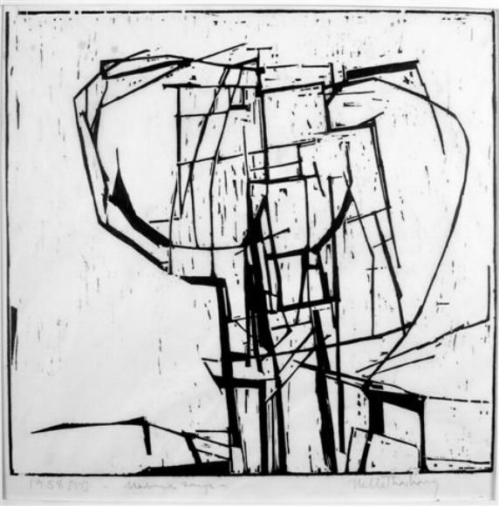

Min krop er en Amfora, træsnit 1959

Udgangspunktet var en radering fra akademitiden af en kvindetorso. Helle udkrystalliserede torsoens spændte linjer i en abstraktionsproces, så forlægget for den uindviede måtte fortone sig i rent abstrakte billeder.
Senere var inspirationskilden den spanske digter Garcia Lorca. Der var prægtige farvetræsnit til ”Blomsternes sprog”. Og i 1961 fyldte hun Clausens Kunsthandel med en serie af store, vilde, sort/hvide træsnit med inspiration af hans digtdrama ”Blodbryllup”. Det var en kraftpræstation. Et af mine yndlingsbilleder er ”Vuggesang”: ”Sov barnlil, jeg synger om den store hest, som ikke ville drikke. Sort er vandet, rinder under breddens grene… Ingen ved, min lille, alt hvad vandet gemmer med sit slæb, det brede, i sit grønne kammer.”

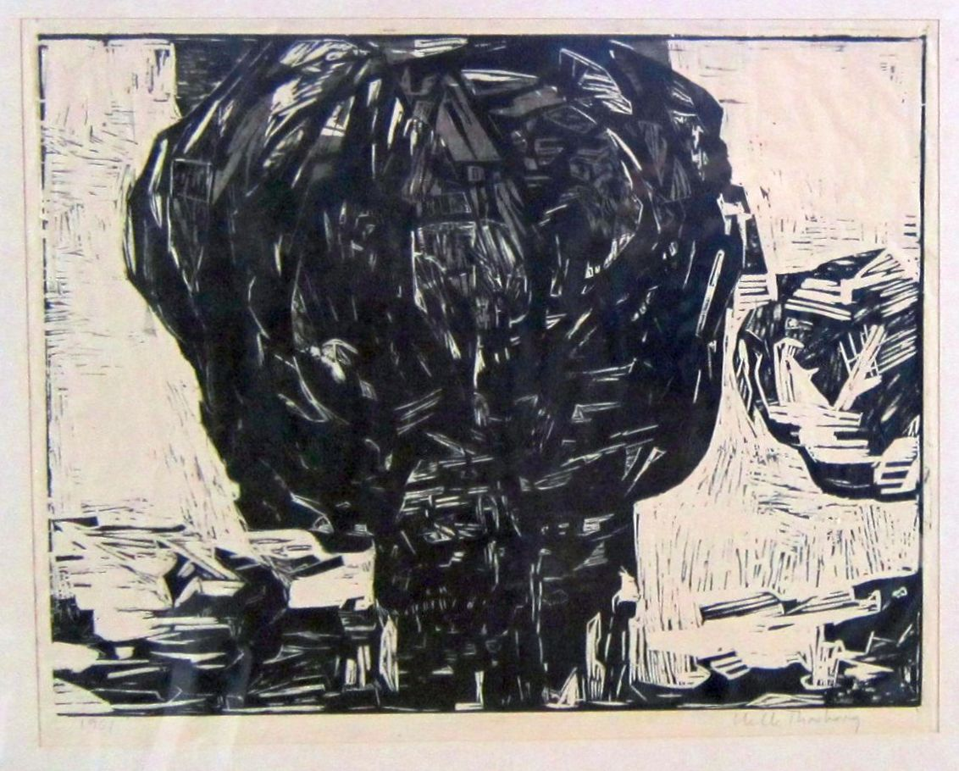

Fra Lorca: Blodbryllup, træsnit 1961

Vores far besøgte pligtskyldigst udstillingen og udtalte efter en hurtig gennemgang, at ”det ser jo nydeligt ud”. Det var en stor skuffelse for Helle. - Nu kan I jo selv se billederne. - Og mon ikke I kan forstå både ham og hende? Som datter kunne hun med rette have forventet en større forståelsesindsats fra hans side. Men det var store krav hun stillede.

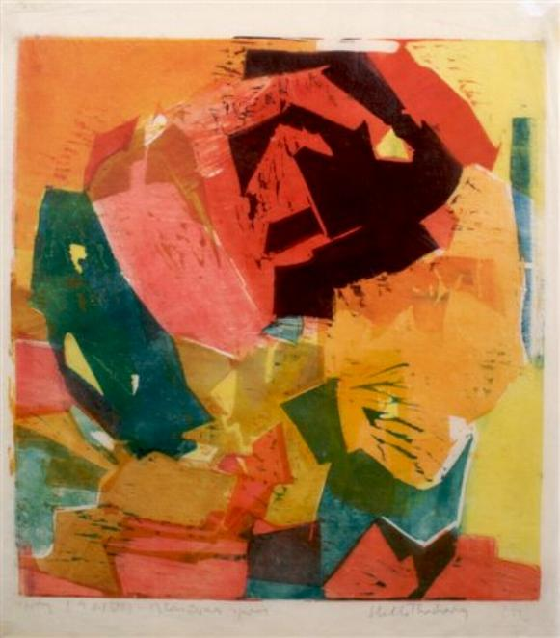

Blomsternes sprog, farvetræsnit 1961

Nogle af de efterfølgende billeder havde en farve foruden det sorte og hvide og tidstypiske nøgne titler som: ”Vækster i gult”, ”Figur i blåt”.

Fødselen af barn nr. tre var hårdt for moderens ryg. Hun kunne ikke klare det hårde snittearbejde. Men nøden lærer nøgen kvinde at spinde. Hun fik fat i et fræsebor, og så gik det igen løs. Boret gav billedfelterne en diffus kant, men det blev så et nyt kunstnerisk virkemiddel i en periode fra midten af 60erne.

Familien havde i 1960 købt en gammel gård til sommerbolig ved Vigsø, nær Hanstholm. Der var al den vide og vilde natur som kunstnersindet tragtede efter. Sommer efter sommer sad Helle her med farvekridt, olie- eller akvarelfarver. Motiverne kunne være ”Vilhelms bakke”, tyskerbunkers, grundens vækster eller vraggods på stranden. Vi lægfolk kunne jo nok synes, at Helles farveoplevelse var temmelig livlig, men hun fastholdt, at hun malede det hun så. ”Prøv at se forskellen på de grønne farver derovre. Den kontrast kan jeg kun få frem ved at bruge komplementærfarven rød”, forklarede hun. Og så blev vi så meget klogere på de kunstneriske virkemidler.

Hjemme i København var disse sommerbilleder udgangspunkt for vinterens store abstrakte træsnit. Hun savede nu stykker ud af krydsfiner som brikker til et puslespil og limede dem fast på møbelplader. Hver farve skulle have sin egen plade, og det var et krav til det færdigtrykte billede, at hver plade i sig selv skulle være et harmonisk kunstværk. Det var en teknik, hun selv udviklede, og som ligger bag de følgende mange års store farvetræsnit. Billeder som ”Den som danser” fra 1972, hvor hele scenen så at sige drejer omkring en lille figur til højre i det gyldne snit - et af mine yndlingsbilleder. Det er de billeder hun især er blevet kendt for.

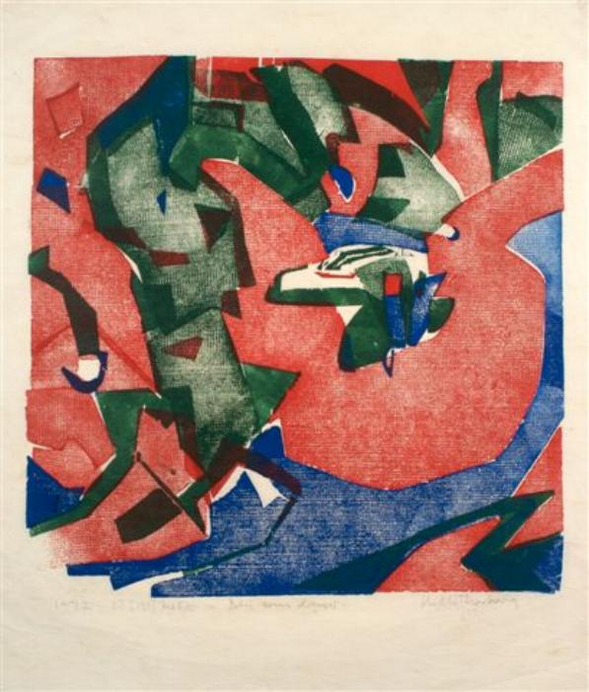

Den som danser, farvetræsnit 1972

6. Helle Thorborg var nu en anerkendt og etableret kunstner. Siden 1958 havde hun årligt udstillet på ”Koloristerne” i Den Fries bygning overfor Østerport Station. Hun fik kunstnerlegater og var på inspirationsrejser til fjerne og ofte vanskeligt tilgængelige egne.
Men for naboerne ved Lyngby sø og som børnenes mor var hun kendt som Fru Beckmann. De to verdener var der stadig, men hun færdedes hjemmevant i dem begge.

På en Koloristudstilling i 1977 havde hun en række træcollager og skulpturer af papmaché spændt ud over ståltråd. Nogle af mine venner som ikke kendte til Helles privatliv, men som plejede at gæste Koloristerne var bestyrtede: ”Hvad er der dog sket med Helle?” Jo, der var ganske rigtigt opbrud i hendes liv. Hun flyttede året efter hjemmefra til Gernersgade ved Nyboder, og det gav sig i en periode udslag i hendes kunst som vild ekspressivitet. Dåserne på billederne fra stranden fik også et ordentligt tryk seksten - se træsnittet ”Rundt på gulvet”. - Men det, at der er følelser med, gælder i øvrigt alle Helles billeder. De er abstrakte former, men samtidig udtrykker de - sammen med de sigende titler - en sindstilstand.

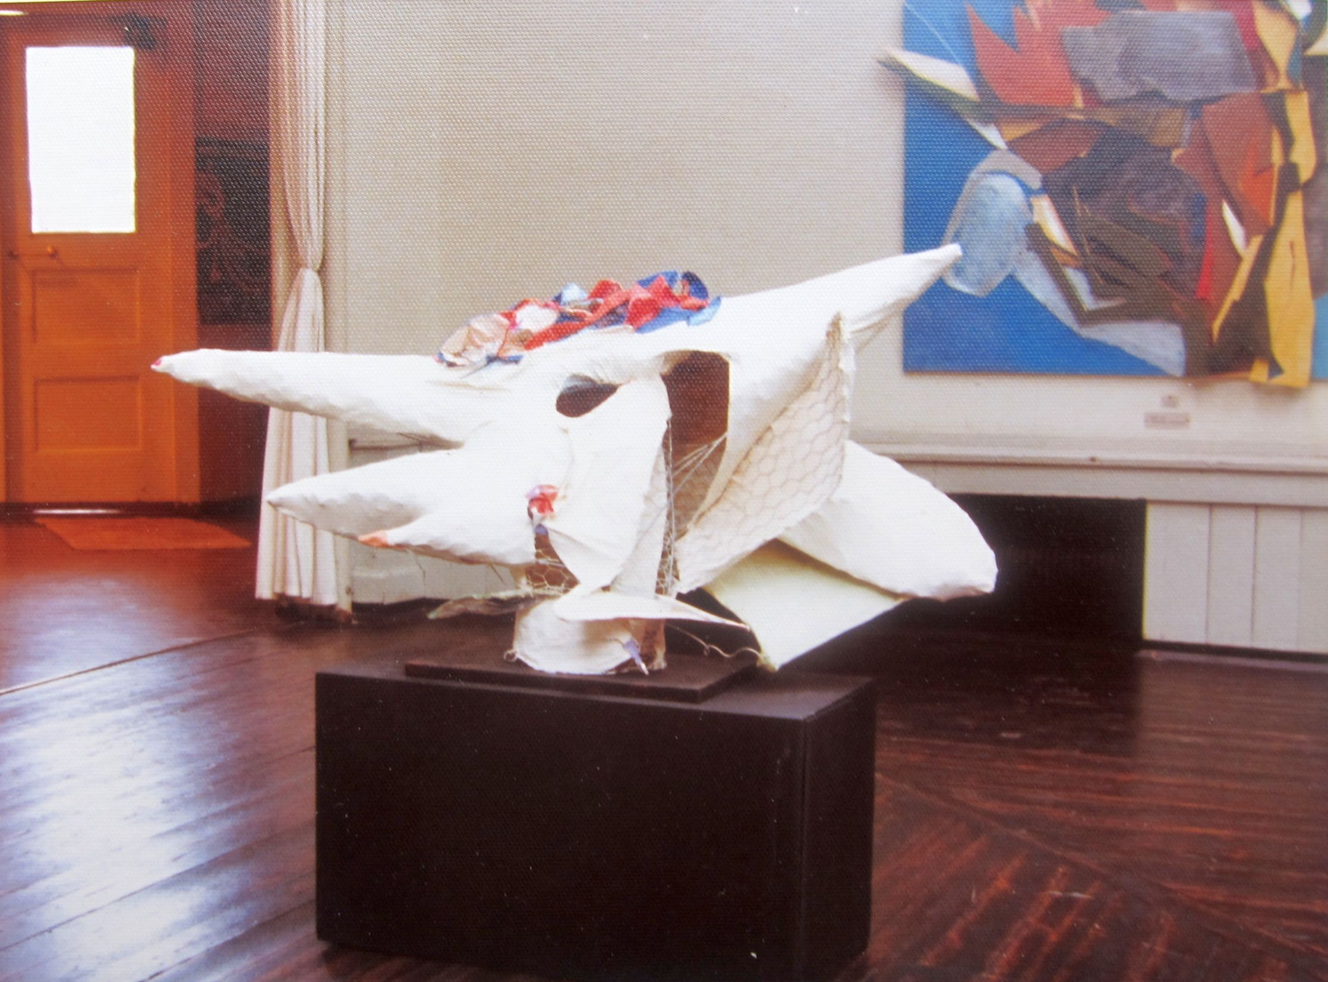

Papmachéskulptur på Koloristernes udstilling 1977

I 80erne kom menneskeskikkelserne tilbage i hendes kunst som f.eks. i Otto Sigvaldig-illustrationerne. Hun tog også Gabriela Mistral op for mindst fjerde gang, denne gang som illustrationer til Per Sibasts oversættelse af digtene.
Et af de billeder jeg holder mest af fra denne periode er imidlertid det mærkeligt drømmeagtige ”Havfrue” fra 1986. Billedet har sit udspring i en akvarel med motiv af en havareret fiskerbøje med en hale af tang efter sig, men det har fået sit eget ubestemmelige liv. Ellers vil jeg fremhæve det monumentale ”Menneskeskov” og det poetiske ”Drømmen” begge fra 1989.

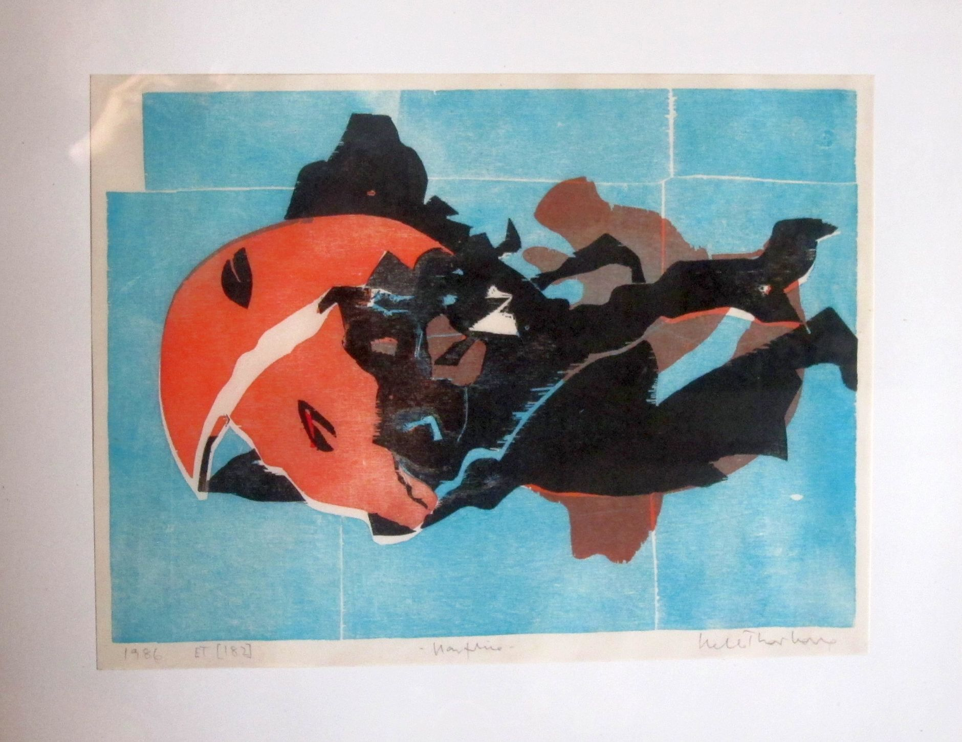

Havfrue, farvetræsnit 1996

Det er ikke sådan, at disse senere billeder er mindre formstrenge end 60ernes og 70ernes abstrakte kompositioner, men de er lettere tilgængelige for den umiddelbare følelse.

I 1993 måtte Helle opgive træsnittene på grund af smerter i armene. Men hun sluttede flot med 10 store træsnit til Brorsons digt: "Op al den ting" (det er de samme motiver som i pulpiturbillederne fra Gimsing kirke), de blev udstillet på en separatudstilling hos Trap på Vesterbrogade. Kæmpetræsnittet "Paradisets have" fra 1993 er et af de sidste, hun har lavet.
Siden da har hun tegnet og malet i stedet. Og i 1998 udstillede hun den serie collager af indfarvede og afrevne silkepapirstumper med motiver fra Højsangen som I kan se på udstillingen her. Mens en række illustrationer til digtsamlingen ”Dronningeporten” af Pia Tafdrup vil kunne ses på Koloristerne i februar.

Andre motiver er fra haven i Hjortekær hvor hun nu bor i Ulrika Marcens kunstnerby eller fra Sydfrankrig. Men altid med et naturalistisk udspring og med motivet tæt foran sig. Helle har livet igennem og med stram arbejdsdisciplin øvet tegnefærdigheden.
Hun er og bliver et poetisk øjemenneske. Der er sind i hendes billeder.

7. Nu hvor hun fylder 80, er hun en af de sidste udøvende kunstnere af den formation af modernister som havde deres gang på Grafisk skole i efterkrigstiden. En gruppe som talte navne som Reider Magnus (1896-1968), Frank Rubin (1918-90), Rasmus Nellemann (1923-2004), Richard Winther (1926-[2007]) og Seppo Mattinen (1930- ).
Andre markante grafikere fra den tid: Marcel Rasmussen (1913-64), Dan Sterup-Hansen (1918-1995), Jane Muus (1919-[2007]), Palle Nielsen (1920-2000) og hans kone Elsa Nielsen (1923-[2011] ), Svend Wiig Hansen (1922-97), Eigil Wendt (1922-99) og Herman Stilling (1925-96). En markant og højt kvalificeret formation i dansk kunst. Hun har skrevet om dem i sine kunsterindringer.

Fotograf, Suste Bonnén, har for tiden en udstilling af kunstnerportrætter på det Nationalhistoriske Museum på Frederiksborg Slot. ”De seje” kalder hun den. Det er de professionelle kunstnere der bag om al nutidens kunsthurlumhej og trods skiftende interesse fra offentligheden igennem et langt liv har arbejdet støt og roligt med at udvikle deres eget formsprog. De har gennemgået arbejdsmæssige og personlige kriser og er kommet igennem dem med deres kunstneriske integritet i behold.
Hendes tekst til den stod for nylig trykt i Berlingske søndagstillæg. Den er illustreret med et helsides fotografisk portræt af - Helle Thorborg.
(Berlingerens søndagstillæg 10/12).

Karsten



